一、准备工作

1、安装软件：

**Adobe Dreamweaver：**简称DW，中文名称为“梦想编织者”，最初由美国Macromedia公司开发，2005年被Adobe公司收购。DW是一款集网页制作和管理网站于一身的所见即所得网页代码编辑器，支持HTML、CSS、JavaScript等内容的开发。通过所见即所得的接口和HTML编辑功能，设计师和程序员可以在几乎任何地方快速制作和进行网站建设。DW还提供经过简化的智能编码引擎，帮助用户轻松地创建、编码和管理动态网站。

**Adobe Photoshop：**简称“PS”，是由Adobe Systems开发和发行的图像处理软件。它可以有效地进行图片编辑和创造工作，拥有众多的编修与绘图工具。PS在图像、图形、文字、视频、出版等各方面都有涉及，因此被广泛应用于各个领域。

**谷歌浏览器：**强大的开发人员工具：谷歌浏览器提供了非常强大的开发者工具，包括调试器、网络分析器、性能分析器等，这些工具可以帮助开发者更快速地定位问题、调试代码和优化性能。先进的技术支持：谷歌浏览器采用了最新的Web技术，支持各种HTML5、CSS3和JavaScript等标准，同时还提供了很多实验性的新特性和API，这使得开发者可以更快地采用新技术，并创造出更丰富的网页效果。

**代码结构：**html+css+js

2、资料来源：

**碧蓝航线官网**

二、网站架构



1. 技术亮点分析

1、flex布局：Flex布局是CSS的一种布局模型，称为弹性盒布局（Flexible Box）。它主要用于在容器中分配空间和对齐子元素，具有强大的空间分配和对齐能力。Flex布局对于解决传统的布局问题非常有效，如子元素的对齐和分布，以及响应式设计。它的优点在于能够更灵活地控制元素的布局，避免了一些传统布局方式的限制和缺陷。同时，它也提供了一种更直观的方式来设计复杂的布局结构，减少了样式的复杂性。下图为使用了flex的板块。

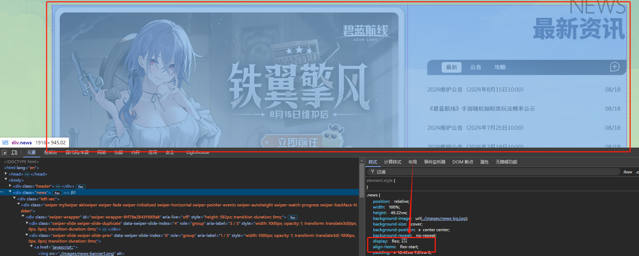

2、绝对定位：绝对定位是一种定位方式，可以使元素脱离文档流，并相对于其最近的已定位祖先元素（而不是相对于视窗）进行定位。如果没有已定位的祖先元素，那么它会相对于初始包含块进行定位。绝对定位的元素的位置通过“left”、“right”、“top”和“bottom”属性来确定。下图为使用了绝对定位的板块：

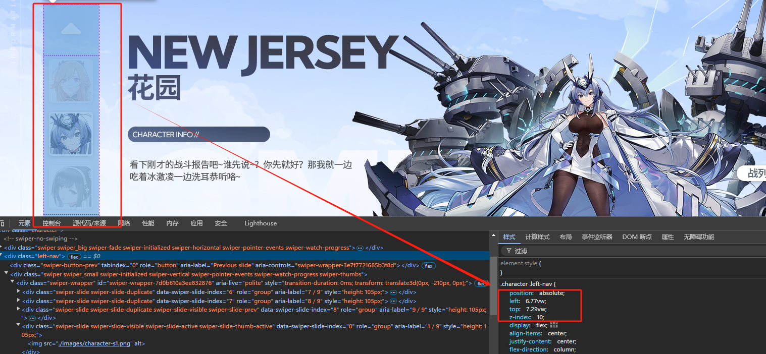

3、:hover伪类选择器：CSS的:hover伪类选择器用于选择鼠标指针浮动在其上的元素，并为其设置样式。:hover伪类通常用于改变元素的视觉效果，例如改变背景颜色、文字颜色等。

使用:hover伪类选择器，可以在用户将鼠标悬停在元素上时改变元素的样式，提供更好的交互体验。例如，当用户将鼠标悬停在一个链接上时，可以改变该链接的背景颜色或文字颜色，以突出显示该链接。下图为使用了:hover伪类选择器的板块：

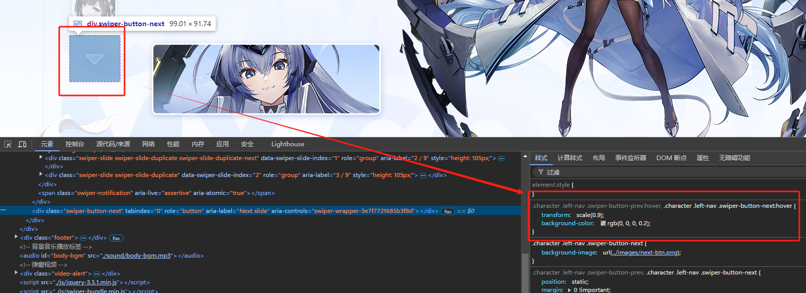

4、导航栏高亮切换：我们通过给active类名写上高亮的css样式，然后在不同的页面通过变换active的位置，从而实现高亮效果的切换，这个效果的好处在于，能让我们更直观地清楚自己所在的页面。

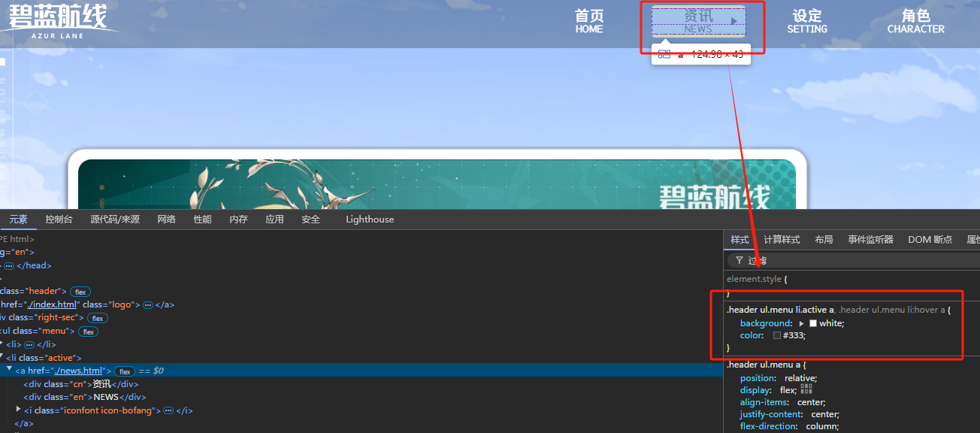

1. swiper.js轮播图:Swiper.js 是一个流行的滑动视图组件库，用于构建触摸滑动交互。它为开发者提供了一套简单易用的 API，使他们能够轻松地创建滑动视图、分页器、导航菜单等滑动效果，下图为使用了swiper轮播图技术的板块。

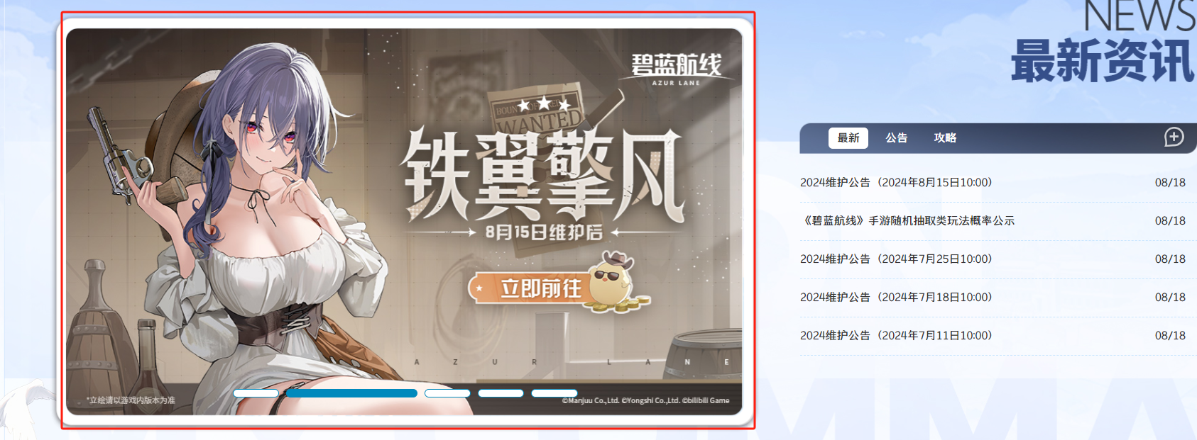

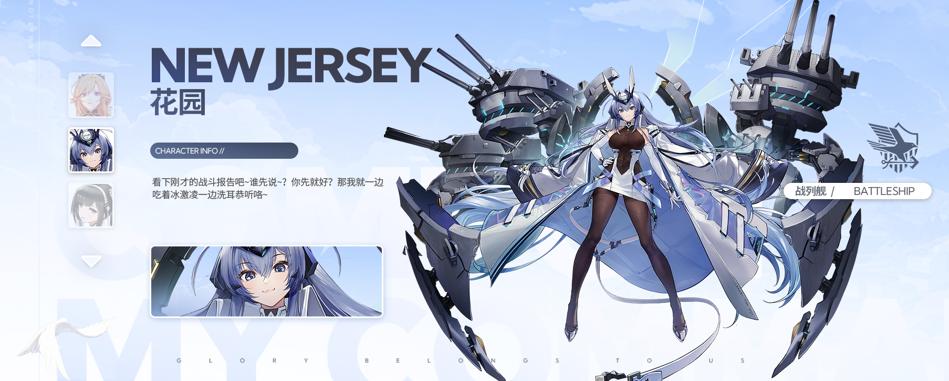

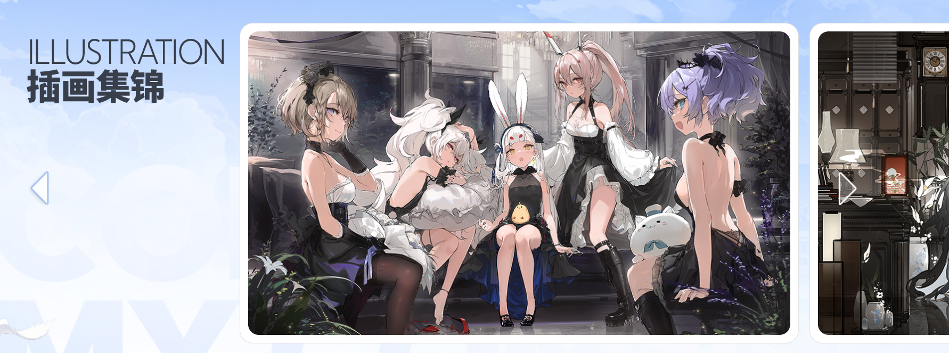

四、实验总结

通过制作这个网站，我获得以下收获：

技术技能：在制作该页面的过程中，我我学习到一些技术技能，如HTML、CSS、JS等网页开发技术，以及如何使用网页设计工具如Photoshop、代码编辑器等。这些技能将有助于我更好地理解互联网技术和网页开发流程。

用户体验：在制作网页的过程中，我们要站在用户的角度想问题，我们更加注重用户体验，并学习如何根据用户需求和行为习惯优化网页设计和交互流程。这将有助于我们培养良好的用户体验设计思维。

提升组织能力：制作一个完整的网站需要良好的组织能力，需要我们合理地规划网站的结构和内容，并确保每个部分都符合整体的设计风格和主题。通过这个过程，我们可以提升自己的组织能力，这对于未来的工作和生活都有很大的帮助。

增强解决问题的能力：在制作网站的过程中，可能会遇到各种问题和挑战。我们需要学会如何分析问题、找到解决方案，并不断尝试和改进。通过这种方式，我们可以增强自己的解决问题的能力，并提高自己的工作效率。

增强耐心和毅力：制作一个网站需要花费大量的时间和精力，需要不断地进行调试和修改。在这个过程中，我们需要保持耐心和毅力，不断追求完美。这种精神将有助于我们在未来的工作和生活中更好地应对挑战。

分享知识和兴趣：通过制作这个网站，我们可以与志同道合的人分享我们的知识和兴趣。可以与其他人交流心得，还可以结交到更多的朋友。